**Встретьте Новый Год 2025 на вечеринке в Rixos Premium Dubai**

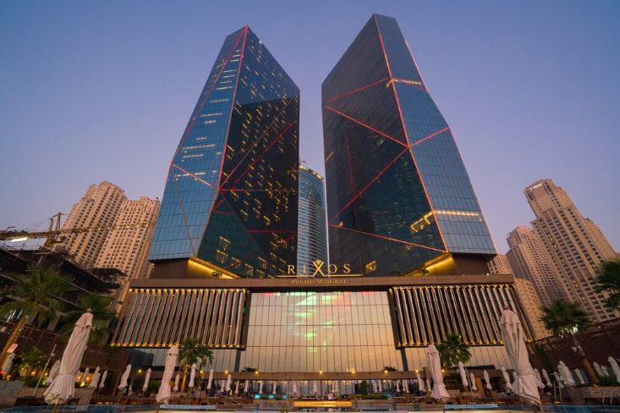

Погрузитесь в атмосферу незабываемого вечера с выступлениями DJ-ев мирового уровня: Dr. Alban, Fedde Le Grand, Jonas Blue и Willy William.

**НЕ УПУСТИТЕ ШАНС НАЧАТЬ НОВЫЙ ГОД С ГРАНДИОЗНОГО ПРАЗДНИКА!**

— гала-мероприятие на типе питания HB обязательно

— гала-мероприятие на типе питания BB не обязательно

*\*стоимость вы можете уточнить у менеджера отдела резервации*

**Начало мероприятия:** 31 декабря 21:00

**Период пребывания:** 23 декабря 2024 — 1 января 2025

**Минимальное количество ночей для этого периода:** 3 ночи

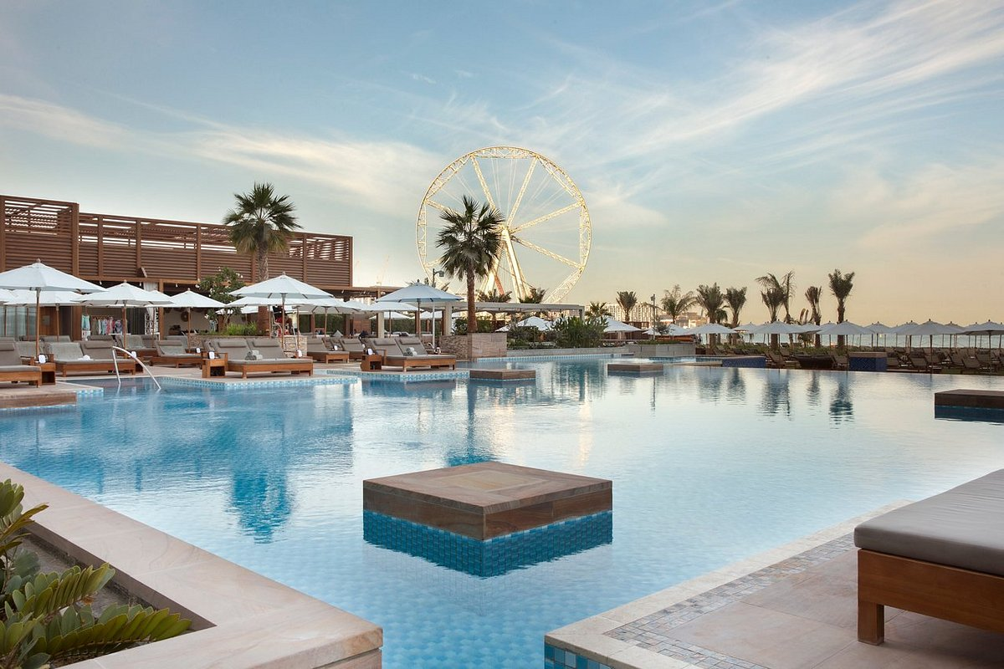

Для гостей подготовлены эксклюзивные меню и напитки в разных зонах:

* Premium меню + напитки для BB и HB гостей
* VIP меню + напитки (лаунж-зона)
* Platinum Lounge меню + напитки (VIP лаунж-зона)

ШВЕДСКИЙ СТОЛ С ТУРЕЦКИМ ЧАЕМ -с 18:30 до 21:30 подготовит ресторан Turquoise для гостей, кто хочет насладиться ужином без развлекательной программы.

*\*для BB и HB алкогольные и безалкогольные напитки за дополнительную плату*